-B-

2016-2017 EĞİTİM ÖĞRETİM YILI MİM MESLEKİ VE TEKNİK ANADOLU LİSESİ 10. SINIFLAR MATEMATİK SINAV SORULARI

ÖĞRENCİNİN
ADI-SOYADI : TARİH :
SINIFI :
NUMARASI : SINAV NO: 2.DONEM1.YAZILI

SORULAR | 1 | 2 | 3 | 4 | 5 | 6 | 7 | TOPLAM
PUANLAR | 15 | 10 | 15 | 15 | 15 | 15 | 15 | 100

DEĞ. SONUÇLARI

1.)
X²-17X+16=0 denkleminin çözüm kümesini bulunuz.

2.)
Z= -4+3i karmaşık sayısının reel kısmı a, imajiner kısmı b ise a^{b} kaçtır?

3.)
(8-3i)(8+3i) çarpımı kaça eşittir?

4.)
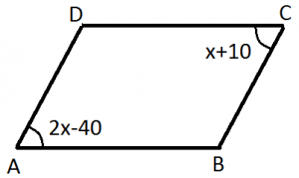 Yandaki paralelkenarda B açısı kaç derecedir?

5.)
X²-5X-c=0 denkleminin bir kökü 2 ise c=?

6.)
Dış açıları 13, 14 ve 9 ile orantılı olan bir çokgenin en büyük dış açısı kaç derecedir?

7.)
3X²-23=-12 denkleminin çözüm kümesini bulunuz.

Not: Sınav süresi 40 dakikadır. Başarılar.

